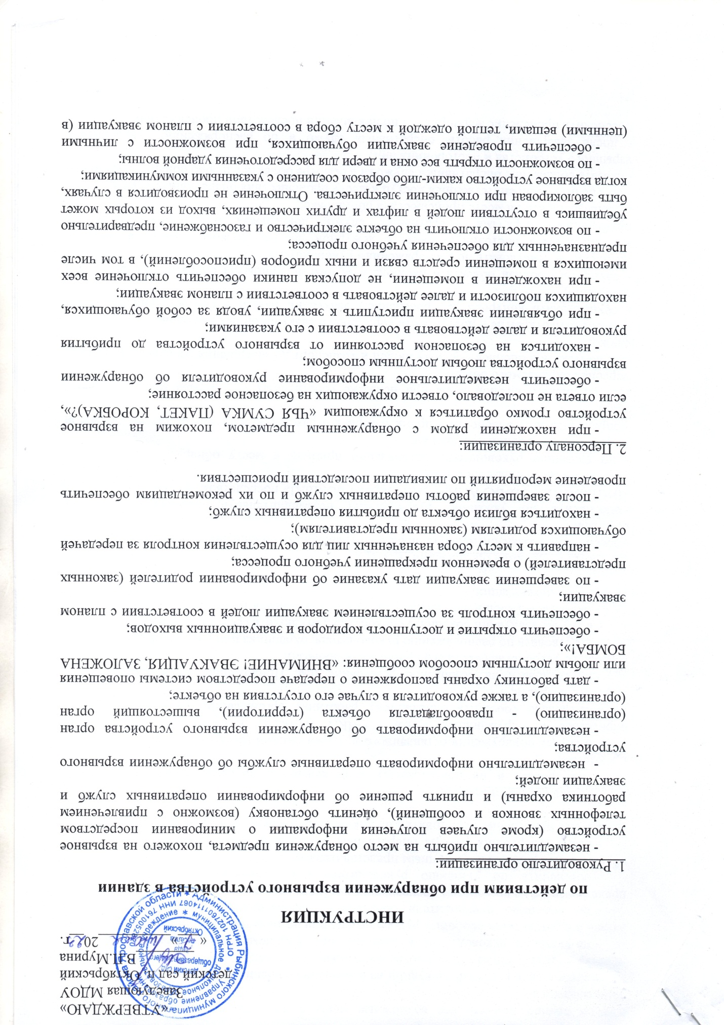

зимний период принять все возможные меры к исключению случаев обморожения обучающихся);

- убедившись в полной эвакуации из помещения с внешней стороны дверей поставить отметку «ЭВАКУИРОВАНО»любым доступным способом;

- по указанию руководителя осуществить проверку помещений на предмет эвакуации людей и о результатах сообщить руководителю или назначенному им лицу;

- по указанию руководителя обеспечить информирование родителей (законных представителей) о временном прекращении учебного процесса;

- обеспечить по указанию руководителя или назначенных им лиц передачу обучающихся родителям (законным представителям);

- после завершения работы оперативных служб и по распоряжению руководителя обеспечить проведение мероприятий по ликвидации последствий происшествия.

3. Обучающимся организации:

- не трогать и не приближаться к оставленным другими лицами (бесхозным) предметам;

- в случае обнаружения оставленного другими лицами (бесхозного) предмета громко обратиться к окружающим «ЧЬЯ СУМКА (ПАКЕТ, КОРОБКА)?», если ответа   
не последовало сообщить ближайшему работнику организации, либо обучающемуся старшего возраста;

- проследовать на безопасное расстояние (см. Приложение) от предполагаемого взрывного устройства (места его проноса или провоза);

- действовать по распоряжению руководителя, охранника или работника организации;

- в случае эвакуации сохранять спокойствие, отключить средства связи;

- оказывать помощь и поддержку другим обучающимся только по указанию работников организации.

4. Работник охранной организации (вахтер):

- обеспечить незамедлительную передачу тревожного сообщения, зафиксировать время события;

- обеспечить по указанию руководителя незамедлительную передачу сообщения «ВНИМАНИЕ! ЭВАКУАЦИЯ, ЗАЛОЖЕНА БОМБА!» посредством системы оповещения либо иным доступным способом;

- по указанию руководителя организации прибыть к месту обнаружения взрывного устройства для оценки обстановки;

- определить зону опасности и принять меры к ограждению и охране подходов к опасной зоне;

Для оцепления опасной зоны при нехватке собственных сил охрана может привлечь персонал охраняемого объекта.

- не допускать в оцепленную зону людей и транспорт до завершения работы оперативных служб;

- обеспечить открытие и доступность коридоров и эвакуационных выходов;

- осуществлять контроль за проведением эвакуации людей в соответствии с планом эвакуации;

- находиться вблизи объекта и наблюдать за ним до прибытия оперативных служб и в дальнейшем действовать по распоряжениям руководителя;

- поддерживать постоянную связь с дежурной частью службы охраны, а также с прибывшими нарядами оперативных служб, докладывая о принятых мерах и складывающейся на месте происшествия обстановке;

- обеспечить беспрепятственный доступ к месту происшествия оперативных служб;

- оказать содействие оперативным службам в осмотре объекта с целью обнаружения иного взрывного устройства и посторонних лиц;

- после завершения работы оперативных служб и по распоряжению руководителя обеспечить проведение мероприятий по ликвидации последствий происшествия.